Export u Word (razmak između redova)
Prilikom exporta dokumenata uz App-a u Word, dešava se da između svakog reda postoji prazan prostor tako da dokument koji ste preneli izgleda ružno i zauzima duplo više mesta nego što je potrebno. Sledećom procedurom možete podesiti Word da nema tog prostora između redova i vaš dokument će izgledati mnogo bolje. Primenjivo na Word verzije 2007, 2010 i 2013.
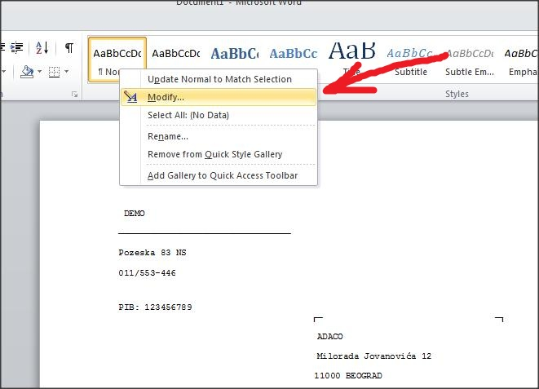 Strana 8
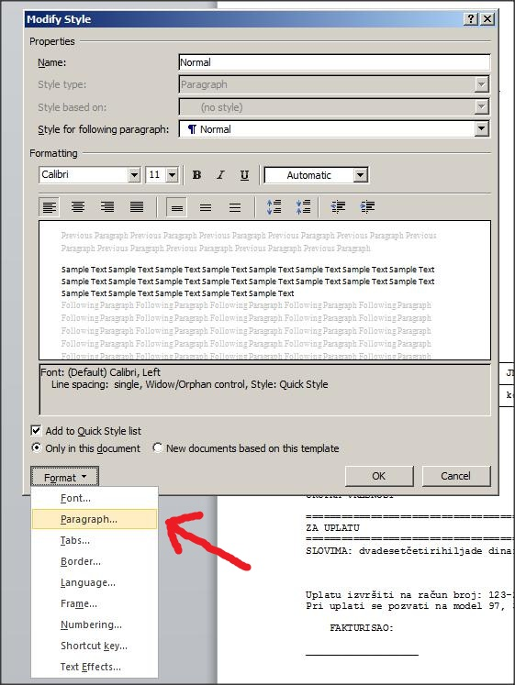 Strana 8
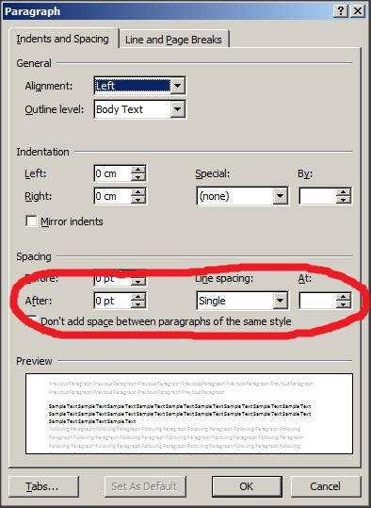 Strana 8
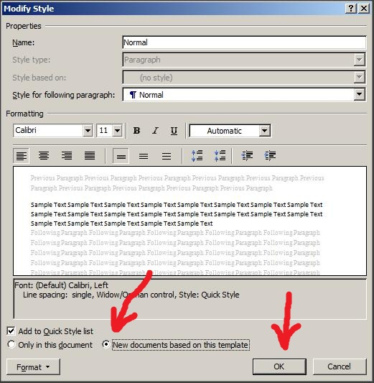 Strana 8

